CLIENTE - SERVIDOR

El servidor es el programa central que gestiona todo. Cuando alguien se conecta, le pide que elija un nombre de usuario. Si ese nombre ya está en uso, el servidor le asigna uno similar automáticamente. Una vez conectado, el usuario puede usar varios comandos: ver la fecha y hora, ver quién está conectado, enviar mensajes privados a alguien en particular, enviar mensajes a todos al mismo tiempo, resolver operaciones matemáticas, y jugar un juego de preguntas y respuestas de opción múltiple (A, B, C o D) con 10 preguntas sobre cultura general. Cuando alguien se desconecta, el servidor avisa al resto.
El cliente es el programa que usa cada persona para conectarse al servidor. Tiene dos tareas al mismo tiempo: una parte se encarga de leer lo que escribe el usuario y enviarlo al servidor, y otra parte espera y muestra los mensajes que llegan desde el servidor. Si el usuario escribe "SALIR", la conexión se cierra. En resumen, es un chat multi-usuario por consola donde varias personas pueden conectarse, chatear, mandarse mensajes privados y jugar juntos, todo coordinado por un servidor central.

Método del cliente: main -> Se conecta al servidor, lanza un hilo secundario que escucha mensajes entrantes, y en el hilo principal envía lo que escribe el usuario.

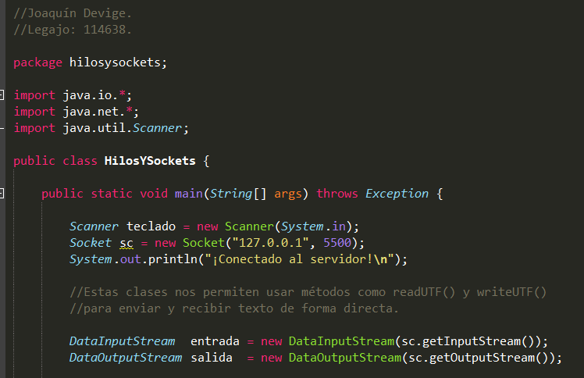

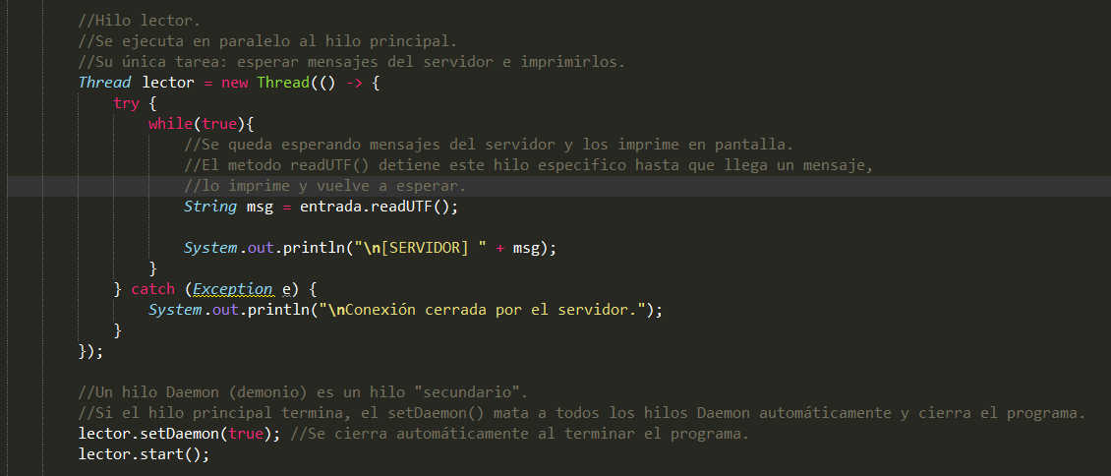

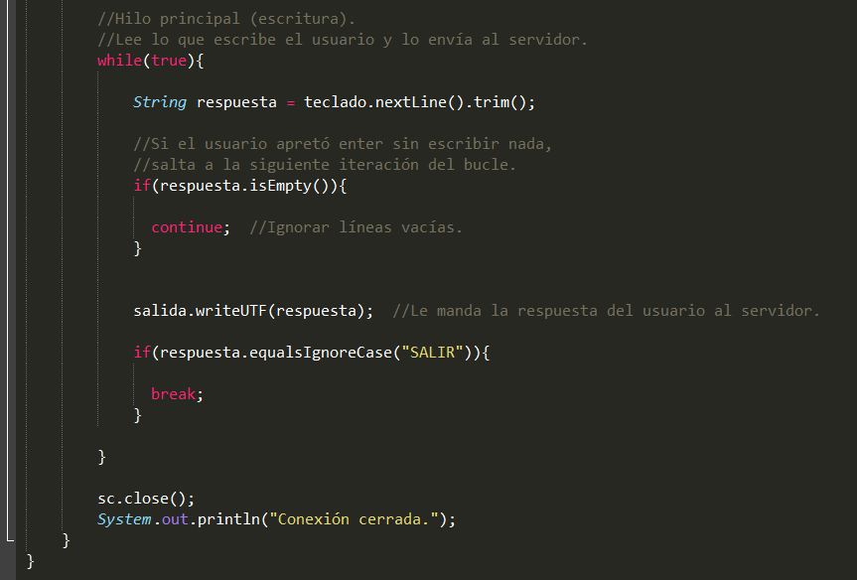

Métodos del servidor: PREGUNTAS, ConcurrentHashMap y main. Arranca el servidor en el puerto 5500 y crea un hilo nuevo por cada cliente que se conecta, Se crea un concurrentHashMap para almacenar los clientes y un array con las preguntas..

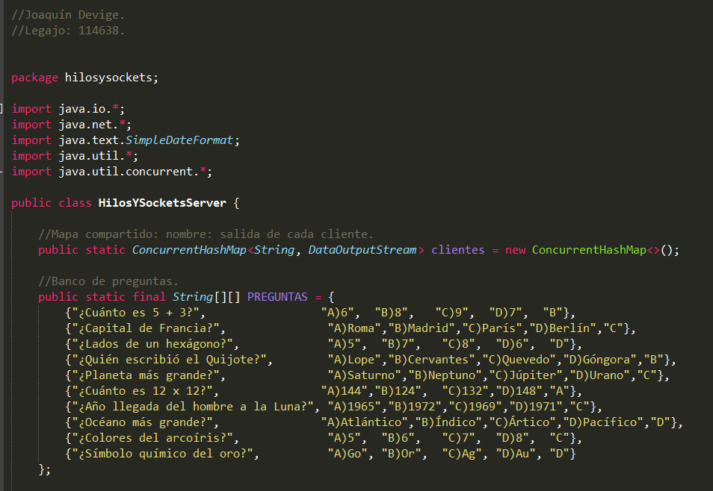

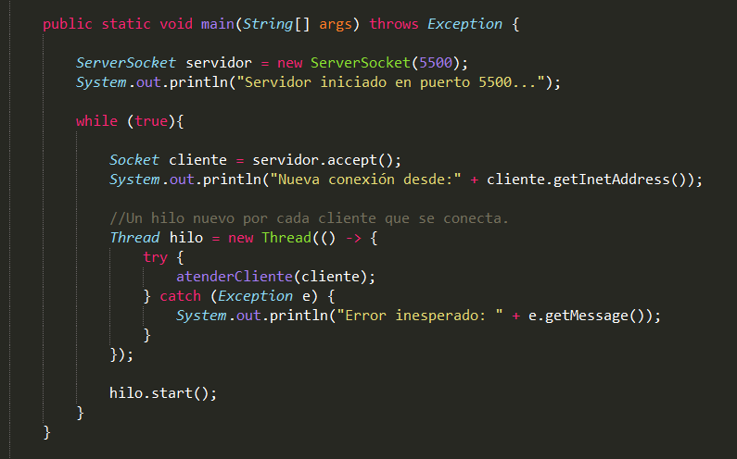

Método servidor: atenderCliente -> Es el núcleo de cada conexión: pide el nombre, registra al cliente y procesa todos sus mensajes en un bucle while.

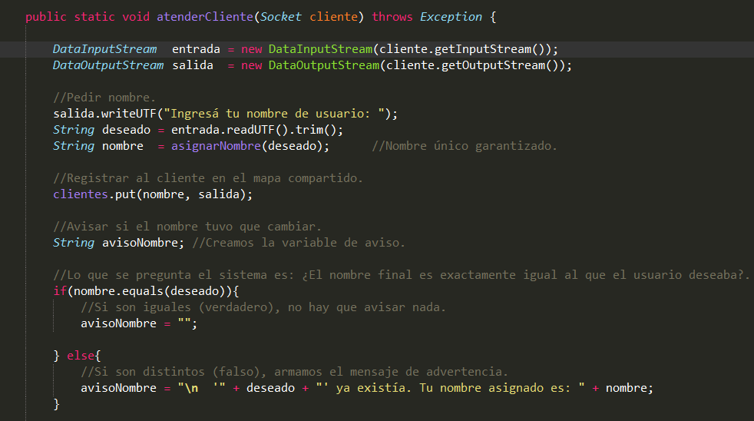

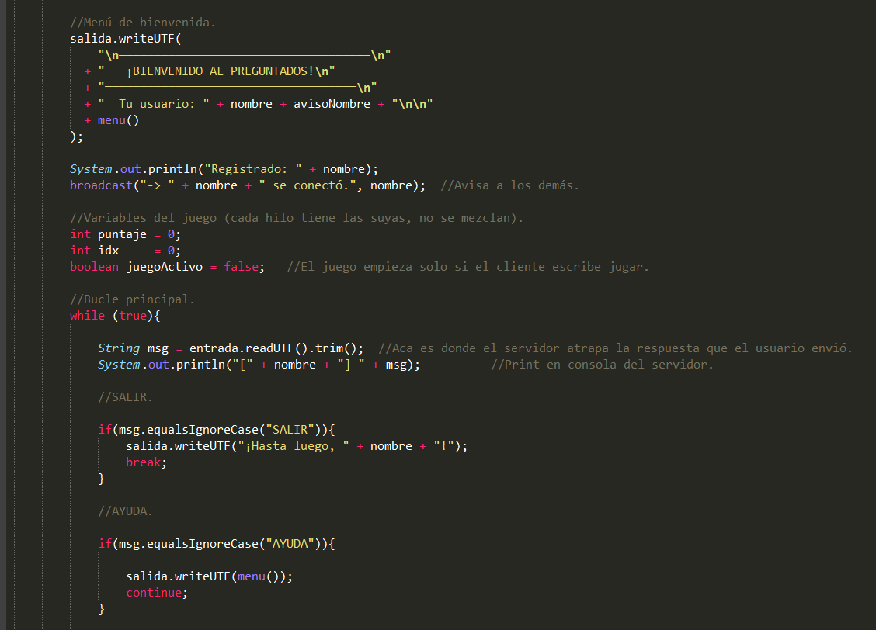

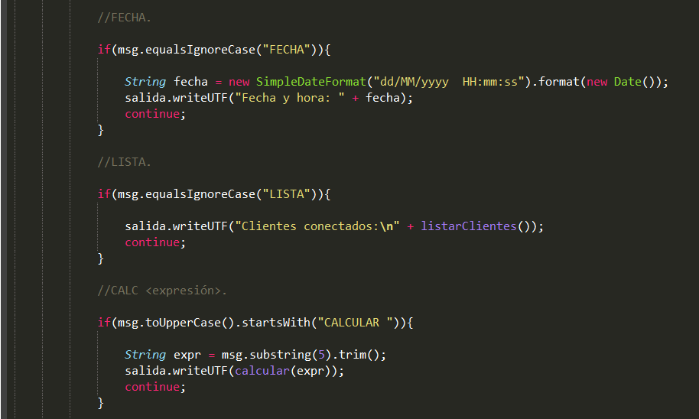

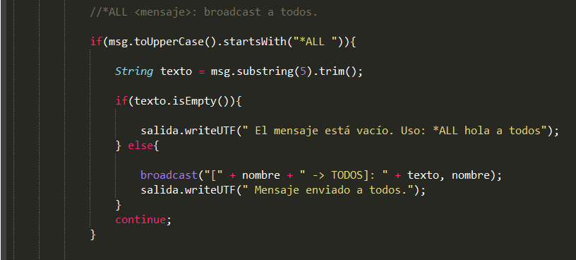

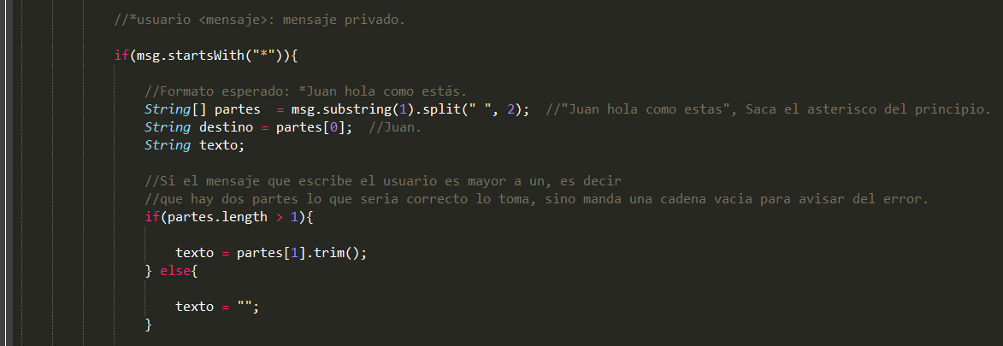

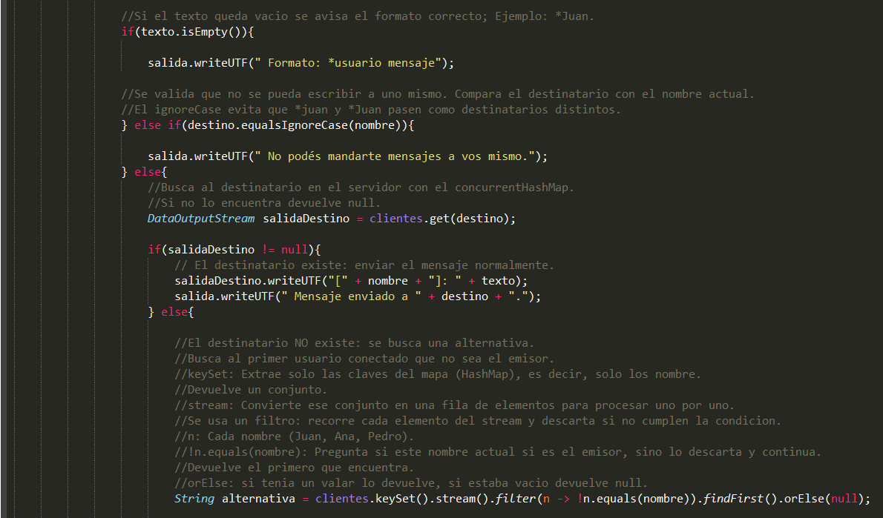

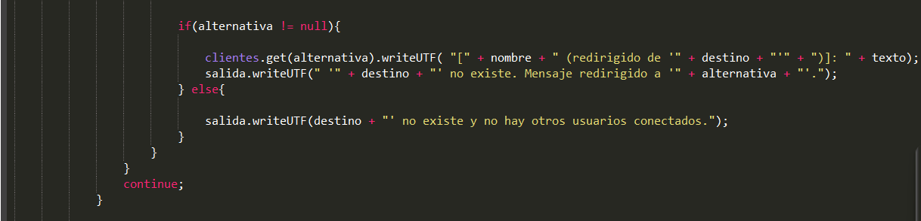
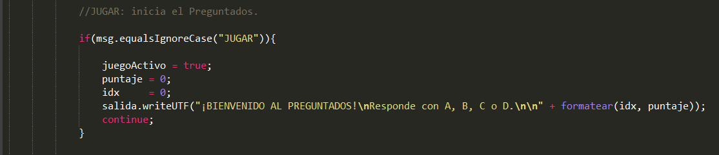

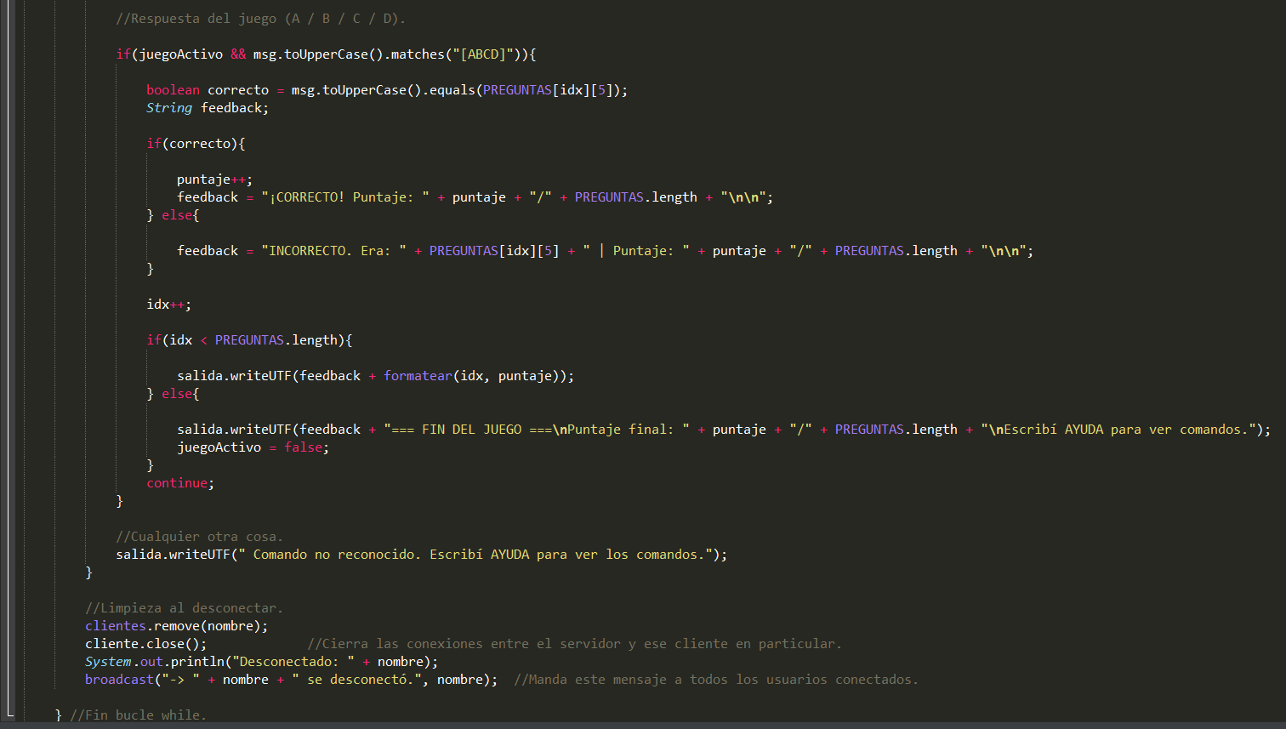

Método del servidor: asignarNombre -> Garantiza que cada usuario tenga un nombre único; si el nombre ya existe, le agrega un número (ej: "Juan2").
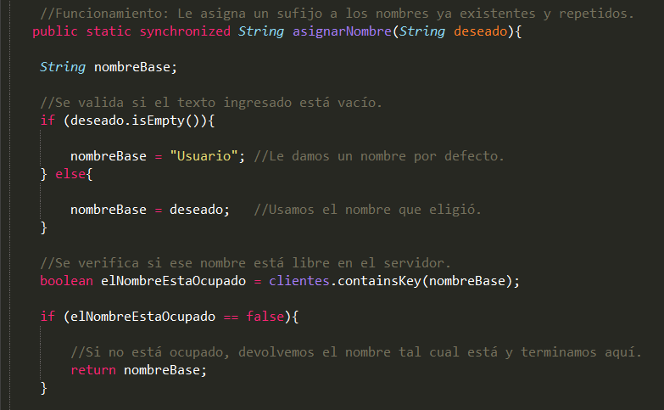

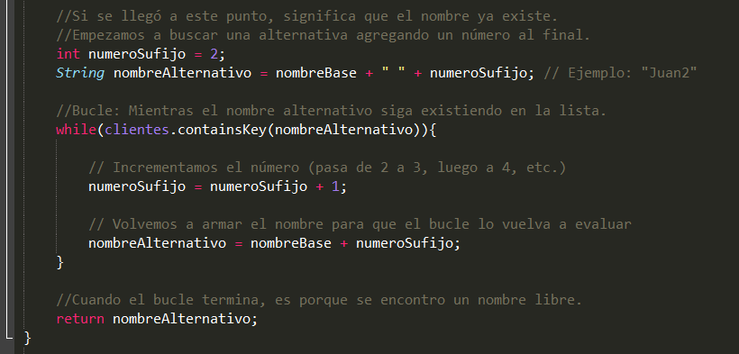

Método del servidor: broadcast -> Manda un mensaje a todos los clientes conectados, excepto al que lo envió.
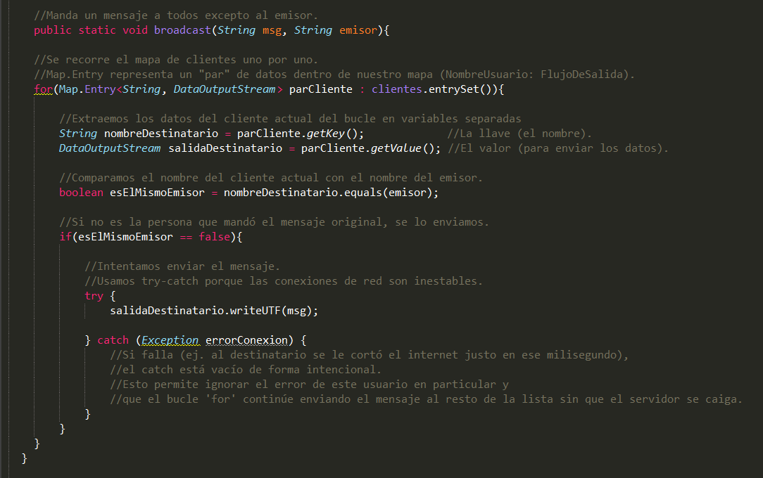

Método del servidor: listarClientes -> Devuelve la lista de nombres de todos los usuarios conectados en ese momento.

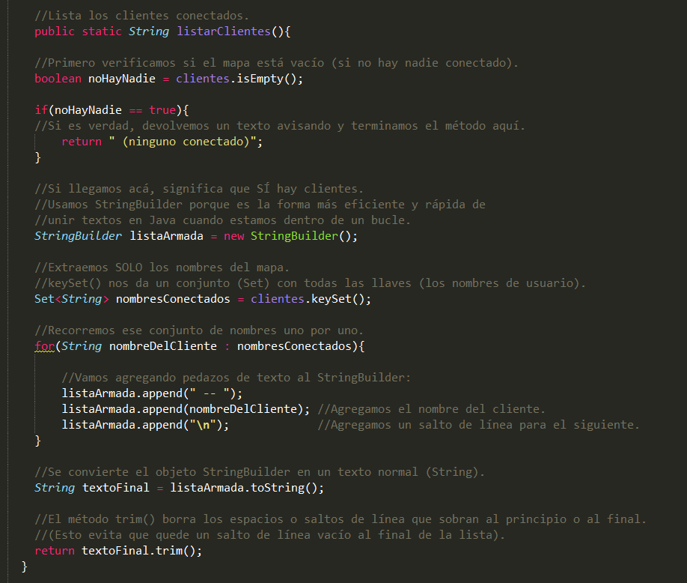

Método del servidor: calcular -> Recibe una expresión matemática como texto y devuelve el resultado.
Método del servidor: log -> Imprime un mensaje en la consola del servidor con la hora exacta.
Método del servidor: menú -> Devuelve el texto con todos los comandos disponibles para mostrarle al usuario.
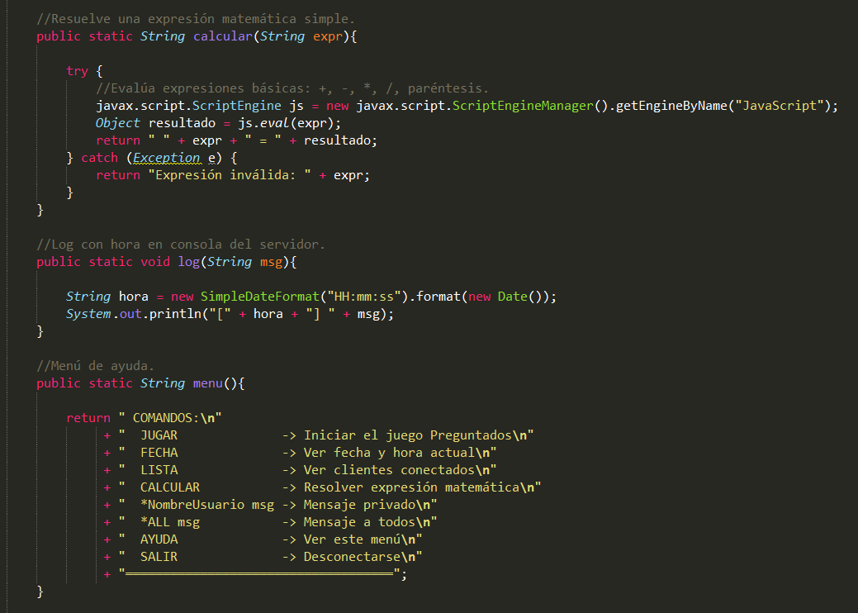

Método del servidor: formatear -> Arma el texto de cada pregunta del juego con sus opciones y el puntaje actual.

